

**FATEC - Prof. Jessen Vidal**

**Gestão da Produção Industrial  
2° Semestre**

**Alexandre Rodrigues F. da Silva**

**Beatriz Fernandes de Oliveira**

**Gabriel Pereira da Silva**

**Leandro Tavares Moreira**

**Samara Larissa A. Pereira**

**Orientador:** Prof. Renato Galvao da Silveira Mussi

**Concepção de um dispositivo de tecnologia assistiva**

**para pessoas com dificuldade de movimentação**

**São José dos Campos**

**2024**

**Sumário**  
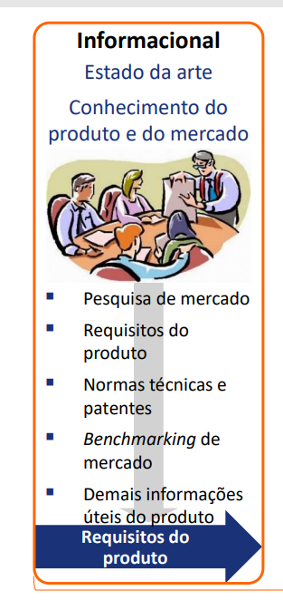

**1 INTRODUÇÃO**

* 1. **Objetivos**

1.4.1 Objetivo geral.

O objetivo geral apresenta uma visão mais geral e abrangente do tema, além de descrever a finalidade da pesquisa. Os objetivos específicos expõem, de maneira minuciosa, os resultados que se espera obter por meio da pesquisa, detalhando os processos necessários para a realização do objetivo geral.

* + 1. Objetivos específicos

Os objetivos específicos expõem, de maneira minuciosa, os resultados que se espera obter por meio da pesquisa, detalhando os processos necessários para a realização do objetivo geral

Gráfico 1: Qualidade subjetiva do sono

1. **CONSIDERAÇÕES FINAIS**

A conclusão, também chamada de considerações finais, é o encerramento do trabalho científico. Ela deve apontar o que foi alcançado com a pesquisa, bem como apresentar as limitações do estudo. Além disso, deve mostrar se os objetivos foram ou não alcançados e se a(s) hipótese(s) foram ou não comprovadas

**REFERÊNCIAS**

ASSOCIAÇÃO BRASILEIRA DE NORMAS TÉCNICAS. **NBR 14724**: Informação e documentação - Trabalhos acadêmicos - Apresentação. Rio de Janeiro: ABNT, 2011. Disponível em: <https://www.uergs.edu.br/upload/arquivos/201607/20115330-manual-trabalhos-academicos-cientificos.pdf>. Acesso em: 18 nov. 2022.

ASSOCIAÇÃO BRASILEIRA DE NORMAS TÉCNICAS. **NBR 6023**: Informação e documentação – Referências - Elaboração. Rio de Janeiro: ABNT, 2018. Disponível em: <https://www.uergs.edu.br/upload/arquivos/201607/20115330-manual-trabalhos-academicos-cientificos.pdf>. Acesso em: 18 nov. 2022.

ASSOCIAÇÃO BRASILEIRA DE NORMAS TÉCNICAS. **NBR 6028**: Informação e documentação – Resumo - Elaboração. Rio de Janeiro: ABNT, 2021. Disponível em: https://www.ufrgs.br/cursopgdr/download/NBR6028.pdf. Acesso em: 17 nov. 2022.

BOAVENTURA, Edivaldo M. **Metodologia da pesquisa**: monografia, dissertação, tese. São Paulo: Atlas, 2014. p. 61-66.

GIL, Antonio C. **Como elaborar projetos de pesquisa**. 5. ed. São Paulo: 2, 2010. p. 7-23.

LAKATOS, Eva Maria; MARCONI, Marina de Andrade. **Fundamentos de metodologia científica**. 6. ed. São Paulo: Atlas, 2005. p. 217